比特币收买的美国政客 已经占领了整个国会

来源：文化纵横

## 导读

2024年美国总统大选已落下帷幕，在特朗普的“速胜”背后，金钱政治的最新动态得到广泛关注。统计数据显示，与特朗普拿下总统同步的是，加密货币行业花费1.3亿美元资助的58名国会议员中，有40位也宣布当选。FairShake加密货币集团成为2024年选举最大的超级政治行动委员会（Super PAC），他们募集的资金总额超过2亿。有分析指出，对加密货币示好的特朗普，已经在国会和政府中找到了新盟友。那么，在这场最“贵”选举中，加密货币领域究竟想赢下什么？

本文指出，拜登任内对加密货币的质疑和限制，引发了该行业的强烈不满。2022年，全球第三大加密货币交易平台FTX崩溃，因滥用客户存款进行高风险投注和非法政治捐款等多项罪行，其创始人被判监禁。拜登政府为打击欺诈行为，对加密货币投资收益征税，并试图将更多数字代币归类为证券，并通过美国证券交易委员会（SEC）发起监管诉讼。为了重塑监管格局，他们找上了特朗普和58名国会议员。特朗普在竞选中承诺保护加密资产不受过度监管，提议由行业友好人士担任SEC主席，推动比特币上升为“国家战略储备”，并宣称将美国打造成全球加密货币中心。特朗普一胜选，比特币价格便飙升至76,000美元以上的历史新高。国会议员们表现出来的政治默契更是耐人寻味。Fairshake资助投放的所有竞选广告均未提及加密货币，但被资助的许多候选人却公开表示将在任内推动加密货币发展，并把它提到了2025年的计划中，尽管该州的选民根本不关心加密货币。

许多民主党的批评者将加密货币带来的风险，与2008年金融危机相提并论。随着特朗普当选带来的监管放松，人们愈发担忧全球的金融稳定。与此同时，加密货币在全球范围内出现“主流化”的趋势，以至于有分析认为，围绕数字货币的“军备竞赛”似乎已经开始。如果特朗普兑现其对加密货币的支持承诺，美国可能会加速加密货币的普及。其他国家的数字资产会受到何种波及，这是否会推动采取相应的竞争性措施，尚有待观察。

## 加密货币助力特朗普和盟友赢得2024年大选

“此次大选胜利，彰显了加密货币行业快速窜升的政治影响力。”

美国大选结束后，加密货币行业、高管及投资者尤为高兴。他们认为自己的政治资助没有白费，更重要的是，他们将迎来一个几乎没有政府监管和审查的四年——而这四年足以让加密货币行业出现翻天覆地的变化。

这些年来，加密货币领域的精英们一直在投注政治资金，给特朗普尤其得多。但这并不意味着加密货币的精英们就倒向了共和党，事实上，只要是支持加密货币的国会候选人，他们就会帮助投放竞选广告。

这些努力的效果是明显的。特朗普拿下总统，资助的58名国会议员中有40位宣布获胜。FairShake 加密货币集团成为2024年选举最大的超级政治行动委员会（Super PAC），其资金主要来自Coinbase、Andreessen Horowitz 和 Ripple等加密货币巨头，募集的资金超过2亿，其中1.3亿美元用于58名国会议员的竞选。

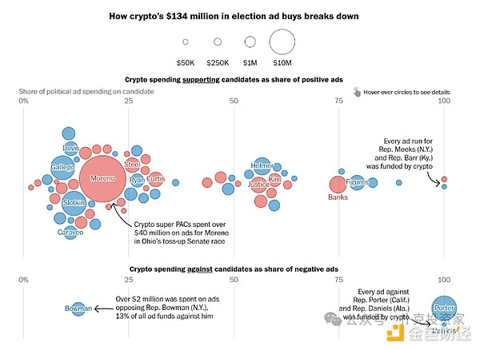

图为1.34亿政治资助的流向，圈内为议员名。如上图可以看出莫雷诺的花销占比最大，加密货币为推动布朗败选花出了相当大的成本；与此同时，他们也花钱在‘抹黑’反对议员上，这些议员对加密货币持怀疑态度。

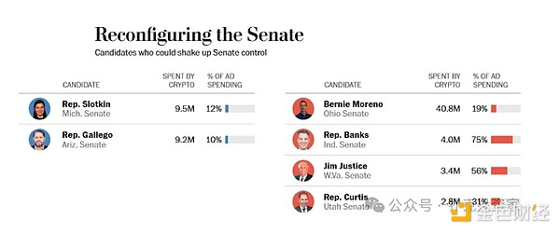

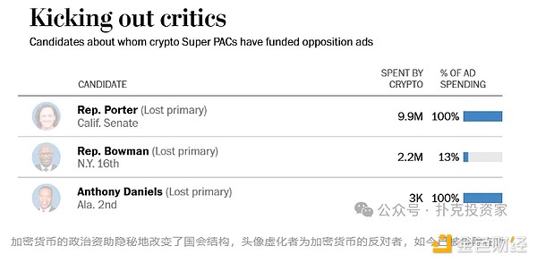

尽管资助金额庞大，加密货币资助者的行动策略却是隐秘的，以俄亥俄州现任民主党参议员谢罗德·布朗 (Sherrod Brown)和共和党参议院候选人伯尼·莫雷诺 (Bernie Moreno)的竞争为例，现任参议员布朗是监管数字金融的参议院银行委员会主席，对加密货币一直持怀疑态度。Fairshake为把他推下台，为他的挑战者莫雷诺资助了4100万美元赢得竞选，却不想让选民看出意图，因此其政治广告聚焦在莫雷诺对移民和就业的付出上，并不带加密货币的宣传。

大选结束后，资助者终于到了坐收渔利的时刻。他们希望特朗普实现承诺，使美国成为“全球加密货币中心”。光是这一期待就把比特币的价格助推到了76,000美元以上。他们相信特朗普言出必行。几个月前，在特朗普的帮助下，一家名为World Liberty Financial的加密货币企业获得了经营许可。在特朗普上台后，他可以做得更多。

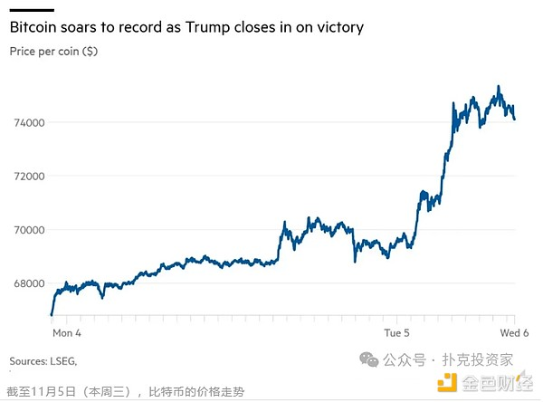

其中一件事便是加密货币友好型立法（FIT21）。这项法案在今年早些时候在众议院起草并通过，却在参议院受到重重阻力，并由此搁置了。这也是今年大选Fairshake如此聚焦在参议院议员的原因。如果通过了这项立法，美国证券交易委员会（SEC）对加密货币的监管权便会削弱，并将更多责任转移至商品期货交易委员会（CFTC）——民主党的批评者提醒，CFTC的监管权会比SEC小得多。

这也是为什么在选举结束后，Coinbase首席法律官保罗·格雷沃尔（Paul Grewal）宣布：“昨晚（大选）对加密货币行业具有开创性意义。所有当选官员都应认识到，这是一个致力于长期发展的行业。”

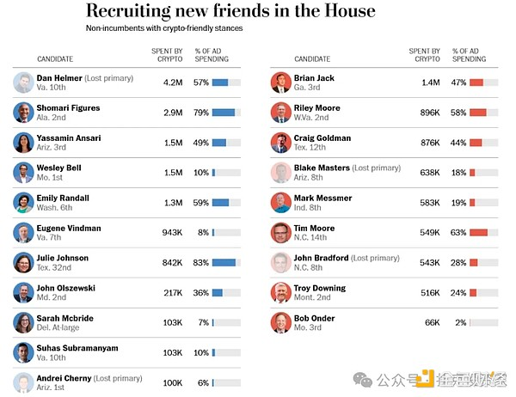

加密货币的“新政治朋友”——新国会议员，加密货币为20 场竞选投入了超过 1900 万美元，希望能在他们胜选后得到支持（头像清晰者为胜选人，虚化者为落选的人）

2024年的选举不是结束，而是开始。Fairshake随即宣布，他们已为2026年中期选举筹集7800万美元，包括来自Coinbase的资助。Coinbase不光支持候选人，还将触角伸向了选民——他们资助的组织“和加密货币站在一起”（Stand With Crypto）就致力于游说选民接受并支持加密货币交易。

2022年，交易平台FTX崩溃，拜登政府加大了对加密货币的打击力度，引发了加密货币领域的高管和投资者对他的不满。此后联邦监管机构致力于打击欺诈行为，对加密货币投资收益征税，并试图将更多数字代币归类为证券，以便加强监管。

因此，美国证券交易委员会（SEC）是主要的监管机构，而其主席根斯勒（Gary Gensler）近年则来对Coinbase、Ripple和Binance等大平台提起了重大诉讼，指控它们违反了投资者保护法规。所有公司都否认了这些指控。

他们不甘坐以待毙，希望以政治介入重塑监管格局，并由此找到了特朗普——他们在湾区为这位前总统举办了筹款活动，并到他的海湖庄园（也是他最后发表胜选演讲的地方）与他私下会谈。赞助者包括PayPal联合创始人大卫·萨克斯（David Sachs）、查马斯·帕里哈皮蒂亚（Chamath Palihapitiya）、以及交易平台Gemini的创始人双胞胎兄弟泰勒和卡梅伦·文克莱沃斯（Tyler & Cameron Winklevoss）。在他们的不懈努力下，特朗普由最初的怀疑态度转为了加密货币的大力支持者。

在2024年纳什维尔的比特币大会上，特朗普承诺将成立一个由行业专家组成的委员会，并推行有利于加密货币的政策。他还承诺将比特币作为“国家战略储备”，并解雇美国证券交易委员会（SEC）主席根斯勒。这些承诺在特朗普获胜后再次引发了热烈的反响。

卡梅伦·文克莱沃斯在社交媒体上激情撰文：“想象一下，如果加密货币行业不再需要花费数十亿美元与SEC斗争，而是将这些资金投资于货币的未来，我们将在未来四年内取得多大的成就。令人惊奇的事情即将到来。”

加密货币行业的投入是巨大的，尤其是还需双面押注。Fairshake及其两个附属机构——专注资助共和党的“捍卫美国就业”和支持民主党的“保护进步”——在首次选举资助时就已成为覆盖竞选活动的方方面面，并致力于成为最主要的资助者。

例如他们为西弗吉尼亚州的现任州长吉姆·贾斯蒂斯（Jim Justice）的竞选投入了约340万美元，为阿拉巴马州的民主党人、前司法部官员肖玛丽·菲格斯（Shomari Figures）投入了近290万美元。他们还支持在监管加密货币的关键国会委员会任职的现任议员，包括众议院金融服务委员会的汤姆·埃默（Tom Emmer）（共和党，明尼苏达州）和乔什·戈特海默（Josh Gottheimer）（民主党，新泽西州）。

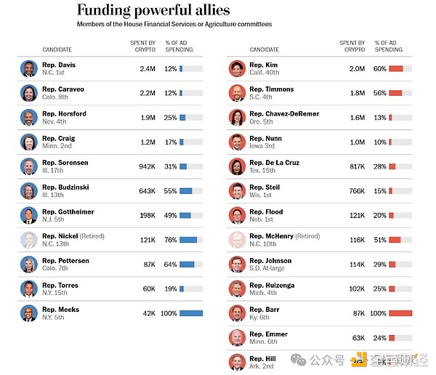

加密货币为 23 名在直接监管加密货币的关键国会委员会中担任重要职位的议员资助近 1840 万美元，为其投放热情洋溢的广告。

拿上面说过的俄亥俄州莫雷诺举例，它证明了加密货币大佬们对放松监管势在必行的决心。在他们资助莫雷诺时，莫雷诺比时任监管数字金融的参议院银行委员会主席布朗低了7个百分点。为了提高他的胜算，政治广告的投放可以用“疯狂”来形容，在花出去4100万之后，终于把布朗赶下舞台。Fairshake发言人对外坚定表示：“莫雷诺参议员的逆转胜利，显示了俄亥俄州选民期待着一位重视创新、保护美国经济利益并确保国家技术领先地位的领导人。”

有趣的是，Fairshake资助的所有广告均未提及加密货币，但被资助的许多候选人却公开表示将在任内推动有助于加密货币行业的规则，并把它提到了2025年的计划中，华盛顿游说团体美国区块链协会（Blockchain Association）的主席克里斯汀·史密斯 (Kristin Smith)对此表示：“我们在庆祝，同时也在筹划如何开发利用这一优势。过去最大的教训是，反对加密货币是没有意义的。任何新兴行业其实不想涉入政治过深，但过去三四年加密货币所遭受的‘不公正’遭遇，迫使我们进行反击”。

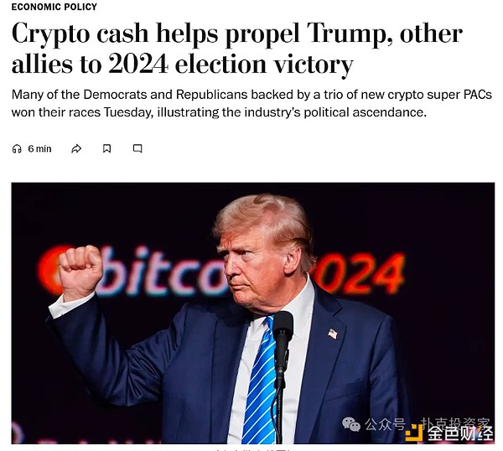

## 加密货币热钱涌入华盛顿，监管正在变得更加温和——FIT21的前世今生

大型加密货币企业正通过高成本的游说活动，试图改变联邦法律，这一行动触及了美国政治的多个层面。在过去四年中，这些公司和投资者至少花费了1.49亿美元，以阻止严格的监管措施，并支持他们国会盟友的选举，同时攻击那些被视为威胁的立法者。

根据《华盛顿邮报》分析的文件以及OpenSecrets和Public Citizen两家监督金钱政治的机构提供的数据，自2021年以来，该行业已在国会山投入超过6000万美元以制定联邦政策。游说活动促使众议院推进了“21世纪金融创新和技术法案”（FIT21），这是国会两院通过的首部关于加密货币的重要立法。

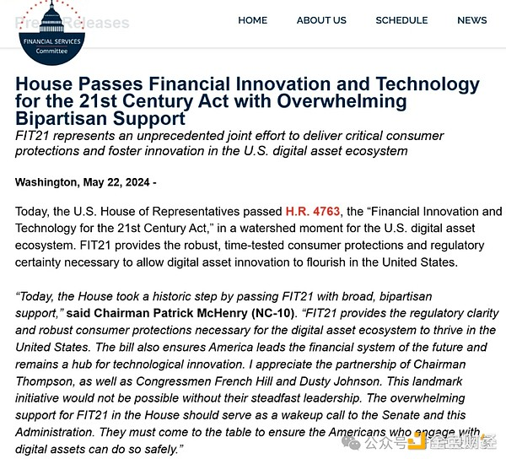

该法案将部分联邦加密货币监管权从美国证券交易委员会转移到商品期货交易委员会（CFTC），后者被认为权力更小且资金不足，对行业更友好。分析显示，在过去两次选举中，加密货币领域的高管、投资者、甚至员工捐赠的政治资助高达9000万美元，而且这一支出数字可能被低估（由于联邦竞选财务法不要求部分非盈利组织披露收入来源）。

他们支持包括众议院金融服务委员会主席帕特里克·T·麦克亨利（Patrick Timothy McHenry）在内的法案设计者和倡导者。而在众议院法案通过前一天，麦克亨利在接受记者采访时承认，加密货币公司在华盛顿已是多方面的“成熟”，这种“识时务”的新动态对于国会立法具有重要参考。

两年前全球第三大加密货币交易平台FTX崩溃。在崩溃后，许多议员警告称，加密货币的更广泛崩溃可能威胁到整个经济。FTX曾市值高达320亿美元。今年3月，FTX前领导人萨姆·班克曼-弗里德（Sam Bankman-Fried）被联邦法院判处25年监禁，因其滥用客户存款进行高风险投注和非法政治捐款等多项罪行，导致FTX破产，客户纷纷要求退款。

FTX的崩溃让加密货币领域感受到了政治上的“威胁”，政治游说团体的数量迅速从2020年的58个增加到2023年底的270多个。他们要求转移的监管机构商品期货交易委员会（CFTC），不仅权力小，最初负责的还是监管玉米和谷物期货。他们认为这样的“不专业”会对加密货币领域相对友好。

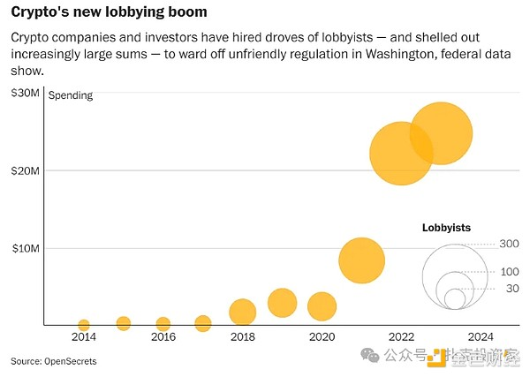

加密货币领域的政治游说投入随时间倍增

FIT21虽由众议院提出，但加密货币的说客和律师们——大都来自加密货币公司的法务部门——承认自己深度参与了法案的起草。他们替行业内的公司简化、甚至刻意忽视了许多法务流程，其中包括早先必须提供给客户的财务披露可以适当放宽，同时将投资者的申诉时间缩小到了极短的范围内。这些条款保障了公司的权益，却使投资者在交易时面临更大的风险。

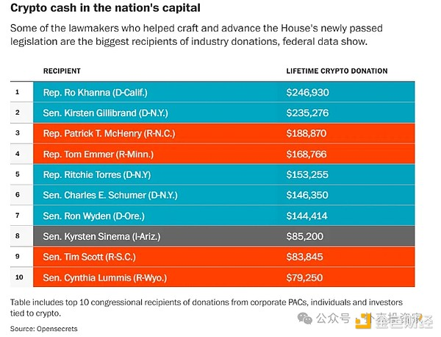

参与起草和推进众议院立法的官员所受的加密货币的政治资助金额

加密货币行业与政府的密切走动引起了消费者监管机构的警觉，他们担心监管漏洞，更担心这些漏洞究竟为包括加密货币在内的金融机构提供了多少机会，众议院金融服务委员会的民主党领袖马克辛·沃特斯警告称，FIT21将加密货币领域完全放置在了“特权”结构下，“将允许加密货币公司完全忽视其他公司必须遵守的许多合规性规定”。

尽管存在争议，立法者仍以279票对136票通过了这项措施，标志着该行业的最新胜利。此外，国会本月还投票限制了SEC的其他政策，众议院投票阻止美联储发行数字美元。

许多民主党的批评者将当前情况与2008年金融危机相提并论，当时国会未能阻止几家大银行承销高风险抵押贷款。金融危机和随后的经济衰退导致约600万人失去家园，美国政府花费数万亿美元帮助国家摆脱困境。

参议员伊丽莎白·沃伦表示：“在2008年金融危机之前，我一直强调我们对银行的监管不足。我今天也有这种感觉。如果不制定足够的监管措施，就让加密货币更深入地进入我们的经济，最终的结局会很糟糕。”

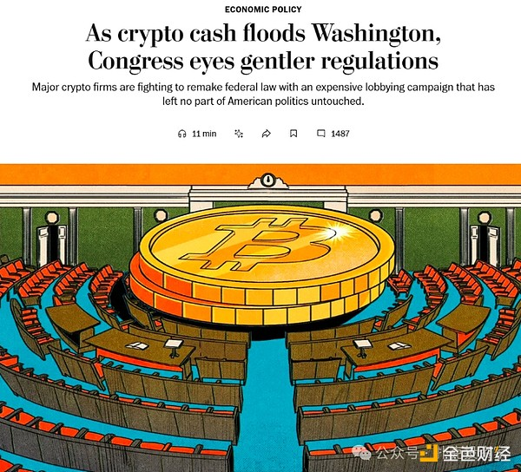

加密货币公司强烈反对这种比较，认为国会议员不了解这个新的、快节奏的行业。为了进一步巩固国会山的支持，他们把目光投向了今年的选举。就如前一篇文章枚举的那样，一大半国会议员都受到了加密货币领域的政治资助。值得一提的是，在西弗吉尼亚，州财政部长莱利·摩尔（Riley Moore）赢得共和党的众议员候选人提名，并迅速获得加密货币行业的支持——他们为他投放了一则摩尔如何振兴制造业、制造就业和对华立场“强硬”方面所做的工作，并让这则广告推送到了1000多万美国人民的电视和手机上。为了不欺骗选民，他同时在自己的竞选网站上增加了一个关于“培育加密货币这一新兴行业”的小豆腐块。而西弗吉尼亚是美国最穷困的州之一，那里的民众根本不关心加密货币问题。

什么是加密货币（cryptocurrency）？比特币“矿工”通过解决复杂的数学难题来验证交易，并组织区块，以此过程赚取比特币。这个过程依赖于“工作量证明”系统。许多加密货币采用这种方法，而以太坊等其他加密货币则使用“权益证明”机制。在比特币网络中，大约每十分钟就会有一个交易区块被添加到区块链上，并伴随着新比特币的奖励（这一奖励随时间递减）。比特币的总供应量被限制在2100万枚，但并非所有加密货币都有供应上限。比特币和其他许多加密货币的价格受全球供求关系影响而波动。然而，一些加密货币的价值是固定的，因为它们由其他资产支持，这类货币被称为“稳定币”（stablecoins）。尽管这些货币通常声称与法定货币挂钩，比如每枚价值1美元，但在2022年的一系列市场动荡中，许多稳定币的挂钩关系受到了挑战。为何加密货币得以流行？不同货币有不同的吸引力，但加密货币的流行很大程度上归功于其去中心化特性：它们能够快速、匿名地转移，甚至跨境转移，无需银行干预或收费。在一些国家，异见人士利用比特币筹集资金，以规避国家控制，包括绕过美国对俄罗斯的制裁。一些分析师认为，数字资产主要是投资工具。美国外交关系协会（CFR）高级研究员Sebastian Mallaby表示，人们购买加密货币是“出于对未来代币价值上涨的投机性信念，因为区块链上正在构建一个新未来”。一些比特币支持者视其为对抗通胀的避险工具，因为其供应量是固定的，与法定货币不同，后者的供应量可以由央行无限增加。然而，2022年股市波动导致比特币价格大跌，许多专家对此论点表示怀疑。其他加密货币的估值可能更难以解释，尽管许多与数字资产行业的大型项目有关。一些如狗狗币（Dogecoin）这样的加密货币，最初是作为玩笑创建的，却保留了价值并吸引了知名投资者。比特币和其他加密货币的价格波动性很大，一些分析师认为这限制了它们作为交易媒介的实用性。（大多数买家和卖家都不愿意接受价值可能每天剧烈波动的货币。）尽管如此，仍有一些企业接受比特币支付。专家表示，作为支付方式，稳定币可能比其它加密货币更有效。稳定币的价值相对稳定，可以即时发送，无需支付信用卡或西联汇款（Western Union）等国际汇款服务的交易费。此外，由于任何人都可以通过智能手机使用稳定币，它们为将数百万没有传统银行账户的人纳入金融体系提供了机会。然而，它们受到了监管机构的严格审查，特别是在2022年市场动荡期间，几种稳定币跌破了1美元的挂钩水平。去中心化的“新式”金融（DeFi）加密货币和区块链催生了一批新的“去中心化金融”（DeFi）业务和项目。DeFi本质上是加密货币版本的“华尔街”，旨在为人们提供金融服务（借贷和交易），而无需银行和经纪公司等传统机构，这些机构通常会收取高额佣金和其他费用。相反，“智能合约”会在满足某些条件时自动执行交易。大多数DeFi应用都建立在以太坊区块链（Ethereum）上。专家表示，由于区块链技术在追踪交易方面非常有用，因此除了加密货币之外，它还有一系列潜在应用，例如促进国际贸易。“你可以想象一种新的金融系统由基于区块链的代币构建而成，这种代币比旧的中心化货币更具优势，”CFR的Mallaby说道。“如果你信任代码，信任区块链和去中心化账本，这是一种组织金融的新方式。”这带来了什么挑战？恐怖主义和逃避制裁。美元的主导地位为美国提供了无与伦比的权力来实施严厉的经济制裁——包括伊朗和俄罗斯在内的国家越来越多地使用加密货币来对冲制裁带来的经济冲击。与此同时，巴勒斯坦组织哈马斯的军事部门也在交易加密货币。环境危害。比特币挖矿是一个非常耗能的过程：该网络现在消耗的电力比许多国家都多。这引发了人们对加密货币对气候变化影响的担忧。加密货币支持者表示，这个问题可以通过使用可再生能源来解决；例如，萨尔瓦多总统承诺利用火山能量来开采比特币。据报道，出于对环境的担忧，以太坊转向了使用更少能源的权益证明模型。波动性和缺乏监管。加密货币和DeFi企业的迅速崛起意味着数十亿美元的交易现在发生在一个相对不受监管的行业，这引发了人们对欺诈、逃税和网络安全以及更广泛的金融稳定性的担忧。如果加密货币成为全球支付的主要形式，它们可能会限制央行（尤其是较小国家的央行）通过控制货币供应量来制定货币政策的能力。各国政府如何应对加密货币的兴起？虽然许多政府最初对加密货币持观望态度，但随着其快速增长和DeFi（去中心化金融）的兴起，监管机构不得不开始为这一新兴领域制定规则。全球的监管态度差异显著，一些国家接受甚至拥抱加密货币，而另一些则完全禁止。专家指出，监管的挑战在于如何在限制传统金融风险的同时，不抑制创新。在美国，政策制定者已经开始监管部分加密货币和DeFi领域。2024年1月，美国证券交易委员会（SEC）批准了首批包含比特币的交易所交易基金（ETF），标志着加密货币正式进入传统证券市场。然而，加密货币与现有监管框架并不完全吻合，造成了立法者可能需要解决的模糊地带。SEC主席Gary Gensler将加密货币行业比作“狂野西部”，并敦促国会赋予SEC更大的监管权力。美联储主席Jerome Powell和财政部长Janet Yellen都呼吁加强对稳定币的监管。但监管机构对于向加密货币投资者提供与传统金融领域相同的保护措施，如存款保险，一直持谨慎态度。美联储理事会成员Christopher J. Waller在2023年表示，如果投资者购买的加密资产价值归零，不应期待纳税人会承担损失。为了打击非法活动，监管机构特别关注那些允许用户将加密货币兑换成美元及其他国家货币的交易所。在监管压力下，包括Coinbase和Gemini在内的主要交易所都遵守了“了解你的客户”（KYC）和反洗钱规定。同时，执法和情报机构正在学习如何利用区块链分析和追踪犯罪活动，利用加密货币的可追溯性。例如，联邦调查局成功追回了支付给Colonial Pipeline黑客的部分赎金。2022年8月，财政部宣布打击所谓的加密货币混合器，这些工具允许犯罪分子在区块链上匿名交易，并将其视为“对美国国家安全的威胁”。一些专家还指出，CBDC可能会取代商业银行作为金融中介的角色，这可能带来风险，因为商业银行在经济中扮演着通过创造和分配信贷（即贷款）的关键角色。如果人们选择直接在中央银行开户，那么央行要么需要为消费者提供借贷服务（这可能超出了央行的职能范围），要么需要寻找新的方法来注入信贷。

## 加密货币，大国竞争的又一“战场”？

在短短十几年内，加密货币已从一个数字领域的新奇事物成长为一个价值数万亿美元的产业，并有潜力重塑全球金融格局。如今，比特币以及其他数百种加密货币被越来越多的投资者作为资产类别持有，并用于购买从软件、数字地产到非法药品等各类商品和服务。加密货币的拥趸视其为一股民主化的力量，它从中央银行和华尔街手中夺回了货币发行和控制的权力。然而，批评者认为，加密货币为犯罪集团、恐怖组织和不法国家提供了便利，加剧了社会不平等，引发了剧烈的市场波动，并消耗了大量电力。全球各地对加密货币的监管态度不一，有的国家接受并拥抱加密货币，而有的则禁止或限制其流通。截至2024年1月，全球有130个国家，包括美国在内，正在考虑发行自己的中央银行数字货币（CBDC），以应对加密货币的崛起。

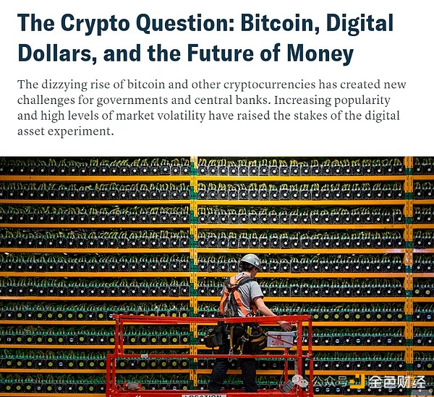

## 什么是加密货币（cryptocurrency）？

加密货币得名于其运用加密技术来创建和保护虚拟货币。它们主要在用户所拥有的虚拟钱包之间，通过一个去中心化的计算机网络进行交易。这些交易被公开记录在一个分布式、不可篡改的账本——区块链上。这个开源的架构确保了货币不会被复制，并且交易验证无需依赖银行等中心化机构。比特币（Bitcoin），由神秘的软件工程师中本聪在2009年推出，是目前最知名的加密货币，市值已超过1万亿美元。此后，包括以太坊在内的许多其他加密货币也相继出现。

用户在数字钱包地址间转移资金，这些交易被打包成“区块”（block），并在整个网络中得到确认。区块链（blockchain）记录的是钱包地址之间的转账，而非真实姓名或物理地址，为用户提供了一定程度的匿名性。一些加密货币，如门罗币（Monero），声称能提供更高级别的隐私保护。但如果钱包所有者的身份被揭露，他们的交易历史便有可能被追踪。

比特币“矿工”通过解决复杂的数学难题来验证交易，并组织区块，以此过程赚取比特币。这个过程依赖于“工作量证明”系统。许多加密货币采用这种方法，而以太坊等其他加密货币则使用“权益证明”机制。在比特币网络中，大约每十分钟就会有一个交易区块被添加到区块链上，并伴随着新比特币的奖励（这一奖励随时间递减）。比特币的总供应量被限制在2100万枚，但并非所有加密货币都有供应上限。比特币和其他许多加密货币的价格受全球供求关系影响而波动。然而，一些加密货币的价值是固定的，因为它们由其他资产支持，这类货币被称为“稳定币”（stablecoins）。尽管这些货币通常声称与法定货币挂钩，比如每枚价值1美元，但在2022年的一系列市场动荡中，许多稳定币的挂钩关系受到了挑战。

## 为何加密货币得以流行？

加密货币，尤其是比特币，曾经只是技术爱好者的小众兴趣，如今已跃升为主流，估值达到万亿美元。2021年11月，比特币价格首次突破60,000美元大关，尽管之后有所回落。据2023年年中的皮尤研究中心调查显示，约17%的美国成年人曾投资、交易或使用过加密货币。

不同货币有不同的吸引力，但加密货币的流行很大程度上归功于其去中心化特性：它们能够快速、匿名地转移，甚至跨境转移，无需银行干预或收费。在一些国家，异见人士利用比特币筹集资金，以规避国家控制，包括绕过美国对俄罗斯的制裁。

一些分析师认为，数字资产主要是投资工具。美国外交关系协会（CFR）高级研究员Sebastian Mallaby表示，人们购买加密货币是“出于对未来代币价值上涨的投机性信念，因为区块链上正在构建一个新未来”。一些比特币支持者视其为对抗通胀的避险工具，因为其供应量是固定的，与法定货币不同，后者的供应量可以由央行无限增加。然而，2022年股市波动导致比特币价格大跌，许多专家对此论点表示怀疑。其他加密货币的估值可能更难以解释，尽管许多与数字资产行业的大型项目有关。一些如狗狗币（Dogecoin）这样的加密货币，最初是作为玩笑创建的，却保留了价值并吸引了知名投资者。

在历史上货币不稳定的国家，包括一些拉丁美洲和非洲国家，比特币受到民粹主义领导人的欢迎。2021年，萨尔瓦多成为第一个将比特币作为法定货币的国家，允许居民用比特币纳税和偿还债务，尽管据中美洲大学的民意调查显示，到2023年，只有不到15%的人实际使用比特币进行这些活动。

比特币和其他加密货币的价格波动性很大，一些分析师认为这限制了它们作为交易媒介的实用性。（大多数买家和卖家都不愿意接受价值可能每天剧烈波动的货币。）尽管如此，仍有一些企业接受比特币支付。

专家表示，作为支付方式，稳定币可能比其它加密货币更有效。稳定币的价值相对稳定，可以即时发送，无需支付信用卡或西联汇款（Western Union）等国际汇款服务的交易费。此外，由于任何人都可以通过智能手机使用稳定币，它们为将数百万没有传统银行账户的人纳入金融体系提供了机会。然而，它们受到了监管机构的严格审查，特别是在2022年市场动荡期间，几种稳定币跌破了1美元的挂钩水平。

## 去中心化的“新式”金融（DeFi）

加密货币和区块链催生了一批新的“去中心化金融”（DeFi）业务和项目。DeFi本质上是加密货币版本的“华尔街”，旨在为人们提供金融服务（借贷和交易），而无需银行和经纪公司等传统机构，这些机构通常会收取高额佣金和其他费用。相反，“智能合约”会在满足某些条件时自动执行交易。

大多数DeFi应用都建立在以太坊区块链（Ethereum）上。专家表示，由于区块链技术在追踪交易方面非常有用，因此除了加密货币之外，它还有一系列潜在应用，例如促进国际贸易。

“你可以想象一种新的金融系统由基于区块链的代币构建而成，这种代币比旧的中心化货币更具优势，”CFR的Mallaby说道。“如果你信任代码，信任区块链和去中心化账本，这是一种组织金融的新方式。”

这带来了什么挑战？

非法活动。近年来，网络犯罪分子越来越多地实施勒索软件攻击，他们通过这种攻击方式渗透并关闭计算机网络，然后要求支付恢复费用，通常以加密货币支付。据美国缉毒局（DEA）称，贩毒集团和洗钱者也“越来越多地将虚拟货币纳入”他们的活动中。美国和欧洲当局关闭了一些所谓的暗网市场——匿名人士可以使用加密货币购买和出售非法商品和服务（主要是毒品）的网站。批评人士表示，这些执法工作未能达到预期。

恐怖主义和逃避制裁。美元的主导地位为美国提供了无与伦比的权力来实施严厉的经济制裁——包括伊朗和俄罗斯在内的国家越来越多地使用加密货币来对冲制裁带来的经济冲击。与此同时，巴勒斯坦组织哈马斯的军事部门也在交易加密货币。

环境危害。比特币挖矿是一个非常耗能的过程：该网络现在消耗的电力比许多国家都多。这引发了人们对加密货币对气候变化影响的担忧。加密货币支持者表示，这个问题可以通过使用可再生能源来解决；例如，萨尔瓦多总统承诺利用火山能量来开采比特币。据报道，出于对环境的担忧，以太坊转向了使用更少能源的权益证明模型。

波动性和缺乏监管。加密货币和DeFi企业的迅速崛起意味着数十亿美元的交易现在发生在一个相对不受监管的行业，这引发了人们对欺诈、逃税和网络安全以及更广泛的金融稳定性的担忧。如果加密货币成为全球支付的主要形式，它们可能会限制央行（尤其是较小国家的央行）通过控制货币供应量来制定货币政策的能力。

2022年，在高波动性导致几种知名加密货币贬值后，少数加密公司无法偿还贷款人，这些贷款人主要是其他加密公司。许多借款人和贷款人宣布破产，其中包括当时全球第三大加密货币交易所FTX。FTX和其他公司的倒闭导致投资者损失数百亿美元，并导致一些专家呼吁全面禁止加密货币，尽管传统金融公司相对未受太大影响。

## 各国政府如何应对加密货币的兴起？

虽然许多政府最初对加密货币持观望态度，但随着其快速增长和DeFi（去中心化金融）的兴起，监管机构不得不开始为这一新兴领域制定规则。全球的监管态度差异显著，一些国家接受甚至拥抱加密货币，而另一些则完全禁止。专家指出，监管的挑战在于如何在限制传统金融风险的同时，不抑制创新。

在美国，政策制定者已经开始监管部分加密货币和DeFi领域。2024年1月，美国证券交易委员会（SEC）批准了首批包含比特币的交易所交易基金（ETF），标志着加密货币正式进入传统证券市场。然而，加密货币与现有监管框架并不完全吻合，造成了立法者可能需要解决的模糊地带。SEC主席Gary Gensler将加密货币行业比作“狂野西部”，并敦促国会赋予SEC更大的监管权力。美联储主席Jerome Powell和财政部长Janet Yellen都呼吁加强对稳定币的监管。但监管机构对于向加密货币投资者提供与传统金融领域相同的保护措施，如存款保险，一直持谨慎态度。美联储理事会成员Christopher J. Waller在2023年表示，如果投资者购买的加密资产价值归零，不应期待纳税人会承担损失。

为了打击非法活动，监管机构特别关注那些允许用户将加密货币兑换成美元及其他国家货币的交易所。在监管压力下，包括Coinbase和Gemini在内的主要交易所都遵守了“了解你的客户”（KYC）和反洗钱规定。同时，执法和情报机构正在学习如何利用区块链分析和追踪犯罪活动，利用加密货币的可追溯性。例如，联邦调查局成功追回了支付给Colonial Pipeline黑客的部分赎金。2022年8月，财政部宣布打击所谓的加密货币混合器，这些工具允许犯罪分子在区块链上匿名交易，并将其视为“对美国国家安全的威胁”。

中国已对加密货币实施严厉打击。2021年9月，中国宣布全面禁止所有加密货币交易和挖矿，导致部分加密货币价格在禁令颁布后立即大幅下跌。据大西洋理事会称，至少有八个国家（包括阿尔及利亚、孟加拉国、玻利维亚、摩洛哥、尼泊尔、巴基斯坦、沙特阿拉伯和突尼斯）已禁止加密货币，另有数十个国家试图限制数字资产的采用。与此同时，大多数其他政府迄今为止采取了相对有限的措施。

什么是中央银行数字货币（CBDC）？全球众多中央银行，包括美联储在内，正考虑发行自己的数字货币，即CBDC，以维护货币主权。CBDC的支持者认为，它能够提供加密货币的速度和便利，同时避免了加密货币的某些风险。目前，全球有数十个国家——其经济总量占全球的98%以上——正在研究CBDC的可行性，其中11个国家已经全面推出了CBDC，其中10个位于加勒比地区，尼日利亚是第11个。2023年，中国开始将其试点的数字人民币纳入官方货币流通量的计算，尽管数字人民币在央行现金和储备中的比例仅为0.1%。在美国，美联储内部对于是否需要数字美元存在分歧。

CBDC的实施可能允许公民直接在中央银行开设账户。这将使政府能够更有效地管理经济，例如，直接将刺激支付和其他福利直接存入公民账户，而中央银行的背书也将使CBDC成为一种安全的数字资产。然而，专家警告说，CBDC的引入可能会带来新的问题，因为它将大量权力、数据和风险集中在央行手中，这可能威胁到隐私和网络安全。

一些专家还指出，CBDC可能会取代商业银行作为金融中介的角色，这可能带来风险，因为商业银行在经济中扮演着通过创造和分配信贷（即贷款）的关键角色。如果人们选择直接在中央银行开户，那么央行要么需要为消费者提供借贷服务（这可能超出了央行的职能范围），要么需要寻找新的方法来注入信贷。